全自動感應式路燈
南華大學資訊工程學系
組員：戴宇辰、張凱軍

摘要

電在日常生活中並非取之不盡，用之不竭的能源，應當要物盡其用才為根本。隨著季節變化，路燈的需求也會有所不同。舉例來說：像是陰天、起霧的天氣都是需要緊急用到路燈的情況。
基本上路燈通常只會在晚上或陰暗之天氣開啟，如果能在緊急需要的狀況下使用，可以讓行人或交通減少一些風險。本專題安裝了一光敏電阻能夠偵測太陽的亮度來做調整，以南華路一段的路燈來做測試，此路段大約有30~40個左右的路蹬，每10個路燈為一組，使用區段切割的方式進行監控，每3個之間會設置一個光敏電阻，在雲是否有被太陽遮住的狀況下，與下一個光敏電阻進行比較再做亮度調節。
關鍵字：監控裝置、光敏電阻、煙霧感測器

ㄧ 、 緒論

以南華大學為例，近年來根據我的觀察，學校的路燈在傍晚時容易產生大霧，因而產生視覺上混淆，造成一些事故……等等；另外在晚間時，學校的路燈雖然分布在許多主要路段上面，但是常常會有某一段的路燈時而亮、時而不亮的狀況。因此本系統將會針對此部分作以解析，將學校尚未改進的部份，實作出一個能夠加以改進的系統。
此系統能夠根據太陽的亮度而微調燈光大小，在現今能源漸漸枯竭的前提下，達到省電的效果。在指定的時間上正確的開啟路燈，因學校位於山區，易產生大霧，所以此系統另外安裝了煙霧感測器[1]來去測量目前位置的時間、地點的濃霧值並加以判斷，再將訊息送達至中控系統[2]已調節燈光亮度大小。
由於設備損壞往往在於人們不自覺的時候下發生，像是：睡覺、工作時，因一時疏忽或怠惰而產生一些意外，所以此系統另外設置了一故障回報裝置，一旦有什麼不對勁的動靜時，像是：電壓高於所設定的上限，此時就會觸法此裝置進而通知管理員，讓問題能夠在有效時間內解決。

二、 系統架構和流程

- 系統架構圖
1. 利用光敏電組[3]感測太陽的亮度，在將數據傳送到中央控制進行亮度調節。
2. 將感應到濃度大小以訊號方式送至中央控制統計，大於所設定的上線時
調節燈光大小；若小於時，則進行省電模式。
3. 將感測到的數據送至中央控制加以整理，並計算出結果，再由此結果控制路燈的燈光亮 度。
4. 一旦偵測到問題產生時，將問題傳送至管理室以及管理員的手機。

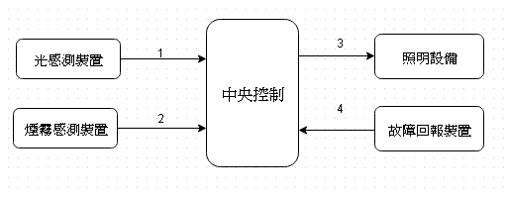
圖1.系統架構圖
本系統架構分為：中央控制、光感測裝置、煙霧感測裝置、路燈不亮回報。
中央控制：
用來處理光感測器、煙霧感測器所傳來的數據並加以分析，根據2種不同的因素來分別控制路燈的亮度大小。在傍晚時候，根據季節的不同，晝夜長短也會有所不同，以光感測器偵測太陽光進行亮度調整；再來是氣候的變化，則適用煙霧感測器進行亮度調整。
光感測裝置：
藉由光敏感元件將接收的各種光波轉換成電訊號。光感測是目前應用最廣的一種感測方式，主要範圍大多集中於肉眼可見光(380nm~780nm)[4]的頻段附近，由於光有反射、折射等特性，感測器可由發射端射出光線，再經反射由接收端探知波長的變化，稱為主動式光感測。若是只有接收端直接測量外在的光能量，則是被動式光感測。
煙霧感測裝置：
利用光電效應或電離的原理偵測煙霧，提高靈敏度，進而轉成數據後送至中央控制進行分析。

- 系統流程圖
此流程先根據管理員所設定的時間開啟，經由光敏電阻的感測之後，判斷太陽光的亮度是否
超過系統所設定的數值上限，就調整路燈的燈光亮度，接著再來判斷是否偵測到有霧，有即調整路燈亮度，此二判斷會一直重複執行，但是怕會耗電許多，因此，會在主程式中設置省電模式，等到有需要時在進行工作。最後再來檢查電路或是系統是否有異常，所以另外設置了系統回報裝置，一旦出現問題即可觸發此裝置並同一時間通報管理員。按照以上步驟走，一直到管理員所設定的關閉時間即關閉系統以及路燈。
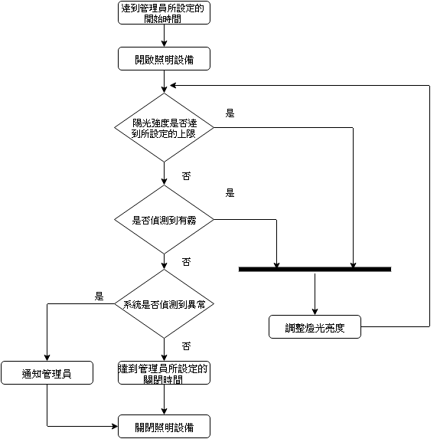
圖2.系統流程圖

三、研究方法
硬體規劃：
三.1 中央控制：
圖2 為8051接腳圖，由ATMEL公司所建造。可重複燒錄1000次以上。8051 單晶片必須供應電壓，電源接腳為VCC(pin40)、GND(pin20)，另外，還需要接上RST(pin9)、XTA1(pin19)、XTA2(pin18)、EA(pin31)6之接腳，才可工作。工作電壓在4V~6.6V之間，建議使用＋5V電源供應器，可保持單晶片工作壽命。
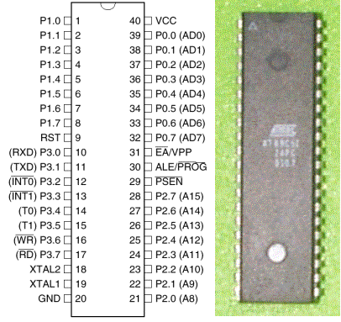
圖3. 系統流程圖

- PORT0
PORT0包括P0.0~P0.7(pin39~pin32)，主要有記憶體擴充位址/資料匯流排、燒錄時的資料碼輸入與輸出、以及一般I/O等三個功能。
- PORT1
PORT1包括P1.0~P1.7(pin1~pin8)，有燒錄時的低位元組位址與一般I/O兩個功能。
- PORT2
PORT2包括P2.0~P2.7(pin21~pin28)，有記憶體擴充時的高位元組位址匯流排、燒錄時的控制功能、以及一般I/O等三個功能。
- PORT3
PORT3包括P3.0~P3.7(pin10~pin17)，有一般I/O功能與表2所列特殊功能。

利用8051微處理器來做控制並以電腦做聯結，使用有線網路並以間隔的方式來控制路燈。
- PORT1.0~P1.2用來驅動光感測裝置
- PORT3.4、PORT3.5用來驅動煙霧感測裝置
- PORTP2.0~P2.2用來驅動照明設備
- PORT2.5用來驅動故障回報警示裝置
- PORT1.3~P1.4用來驅動故障回報偵測裝置

三.1.1 各裝置所需零件
光感測裝置：
(1)光敏電阻*6
(2)電晶體*3
(3)7404反向器*3
(4)電阻(330Ω*3)
(5)LED燈排組*3(紅色)
(6)開關*3
煙霧感測裝置：
(1)MQ2感測IC
(2)電阻*4(10K*2、1K*1、20K*1)
(3)LM系列IC*1
故障回報裝置：
(1)LED燈*1(紅色)
(2)光敏電阻*2
(3)電阻*1(330Ω*1)
三.2 光感測裝置：

當有光線照射時，電阻內原本處於穩定狀態的電子受到激發，成為自由電子。所以光線越強，產生的自由電子也就越多，電阻就會越小。
暗電阻：當電阻在完全沒有光線照射的狀態下（室溫），稱這時的電阻值為暗電阻（當電阻值穩定不變時，例如1kM歐姆），與暗電阻相對應的電流為暗電流。
亮電阻：當電阻在充足光線照射的狀態下（室溫），稱這時的電阻值為亮電阻（當電阻值穩定不變時，例如1歐姆），與亮電阻相對應的電流為亮電流。
光電流 = 亮電流 - 暗電流。
本專題使用3組LED燈排組，並分別以亮度來做調整，因此有以下3種方式：
- 傍晚時，也就是天氣還有點微亮時，只須亮一組LED燈
- 太陽已西下，有感覺到些微暗時，則加開第2組LED燈
- 天空已全黑，開啟第三組LED燈

腳位 | 光感測裝置數量 | 亮度
P1.0 | 2個 | 微亮
P1.1 | 3個 | 淺暗
P1.2 | 1個 | 昏暗
表1. 腳位對應

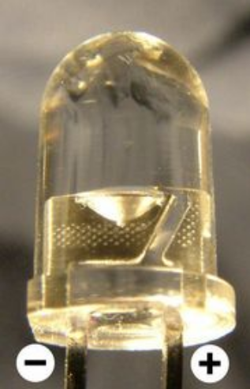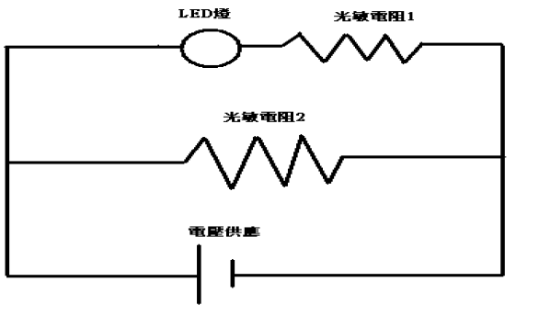
圖4. 光敏電阻 圖5. 理論之簡易版電路圖
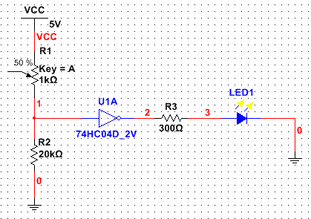
圖6. 單一光感測裝置電路圖
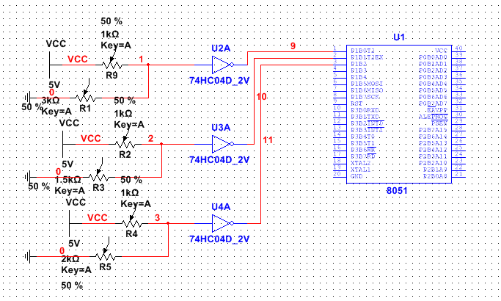
圖7. 光感測裝置電路圖
此電路是透過在每個LED排燈前裝設不同數量的光敏電阻來使他們對感光有不同的靈敏度，以達到能配合光線強弱來部份開啟的目的。
三.2-1照明裝置：
使用3組高亮度LED燈取代傳統燈泡，透過光感測裝置和下面提到的煙霧感測裝置決定燈開啟的數量，已達到配合四周光線、省電效果。
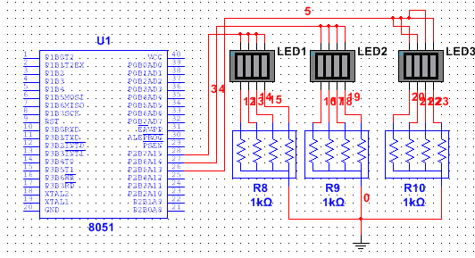
圖8. 照明裝置電路圖
三.3 煙霧感測裝置：
由於路燈數量很多，因此採用間隔的方式的設置，以本專題為例子，為每3個路燈即裝1個，根據裝置可偵測的最大範圍不同而間隔也會有所不同。
因此我們採用離子感煙式偵測器是點型偵測器，也就是MQ-2煙霧氣體感測裝置。
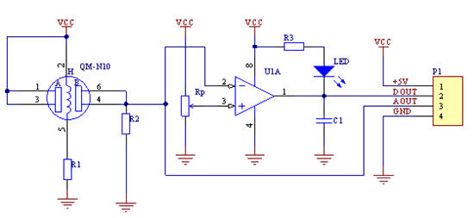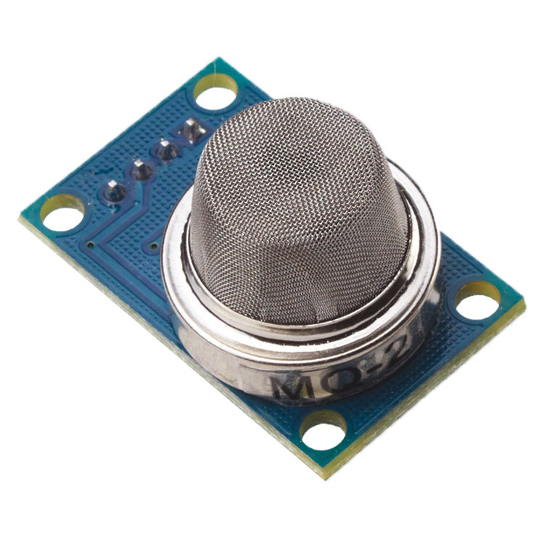
圖9. MQ-2煙霧氣體感測裝置電路圖 圖10. 煙霧感測IC

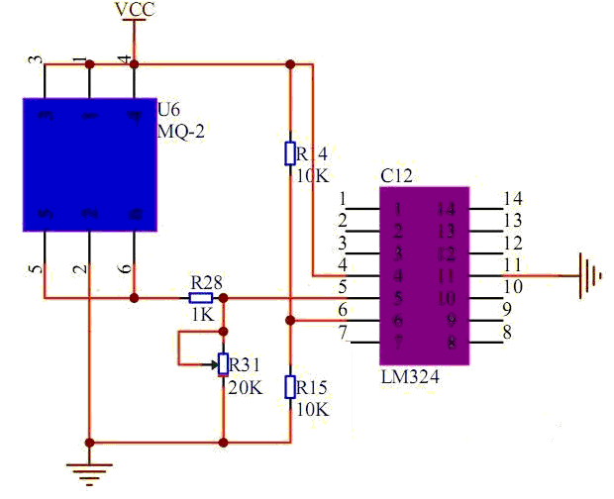
圖11. 簡易版MQ2煙霧感測器電路圖

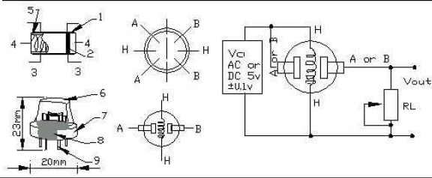
圖12. MQ系列氣體感測器結構原理圖

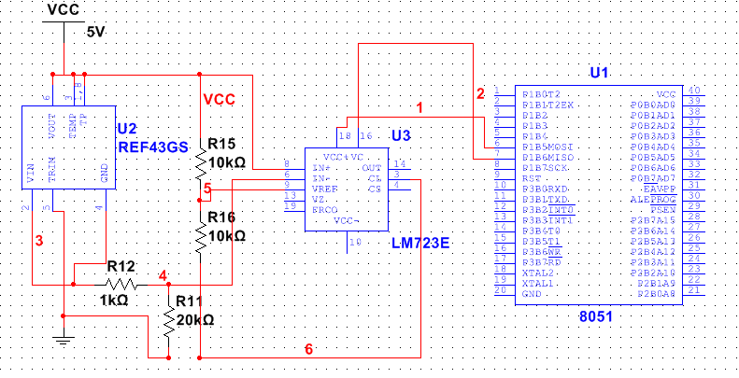
圖13. 煙霧感測器電路圖

符號 | 參數名稱 | 技術條件 | 備註
R_{S} | 敏感體表面電阻 | 3KΩ-30KΩ  (1000ppm isobutene) | 探測濃度範圍  200ppm-5000ppm  液化氣和丙烷  300ppm-5000ppm丁烷  5000ppm-2000ppm甲烷  300ppm-5000ppm氫氣  100ppm-2000ppm酒精
G(3000/10000)  isobutane | 濃度斜率
標準工作條件 | 溫度：20℃±2℃ Vc：5V±0.1  相對溫度：65%±5% Vb：5V±0.1
預熱時間 | 不小於24小時
表3. MQ-2煙霧氣體感測裝置之特性

三.4 路燈不亮回報：
在路燈上下方裝設光敏電阻(以上方的光敏電阻照不到路燈的光為前提)，以表4所示的真值表，如果出現故障時(可用XOR閘判斷)，系統會使連結監控室的LED警示燈發光，以提醒管理人員處理，使用此方法是因為路燈屬於公共設施，監控室中的管理人員僅需在自己的工作時間解決故障。

上方光敏電阻 | 下方光敏電阻 | 是否故障
0 | 0 | 故障
0 | 1 | 正常
1 | 0 | 正常
1 | 1 | 故障
表4. 故障判斷(0為暗，1為亮)

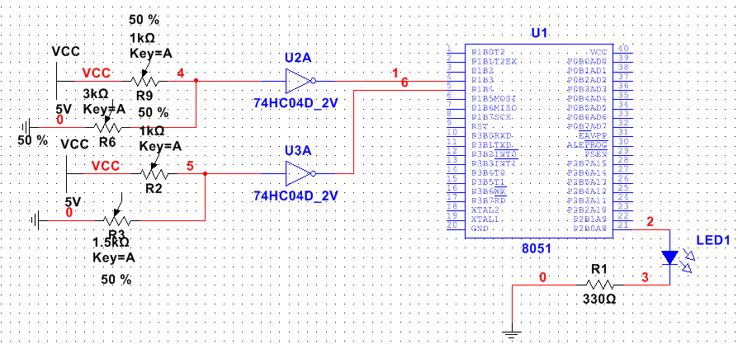
圖14. 故障偵測電路(含警示燈)

三.5 連結其他非感測路燈：
負責接收感測路燈傳來的訊號，以作出和感測路燈相同的照明結果，如表5所示。
P2.3 | P2.4 | 輸出
0 | 0 | 關閉
0 | 1 | 1/3開啟
1 | 0 | 2/3開啟
1 | 1 | 全開
表5. 訊號判斷
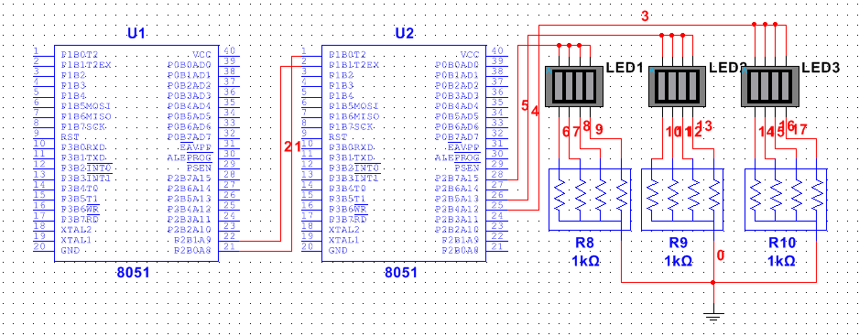
圖15. 連結電路圖(含照明裝置)
三.6 完整電路：
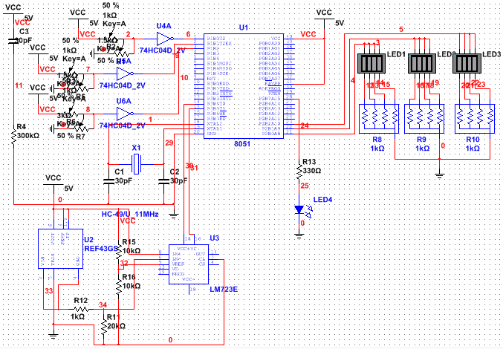
圖16. 完整電路設計圖
軟體設計：
- 光感測程式設計
L1: JNB P1.0,OP1
JNB P1.1,OP2
JNB P1.2,OP3
JB P1.3,BK1
JNB P1.3,BK2
CALL OTHER
CALL SMOKE
OP1: SETB P2.7
SETB P2.6
JMP L1
OP2: SETB P2.6
JMP L1
OP3: SETB P2.7
SETB P2.6
SETB P2.5
JMP L1

- 煙霧感測程式設計：
L1: CALL SMOKE
SMOKE: JB P1.6,LIGHT
JMP L1
LIGHT: SETB P2.3
SETB P2.6 (3)
- 故障回報程式設計：
L1: JB P1.3,BK1
JNB P1.3,BK2
BK1: JB P1.4,L1
SETB P2.0
JMP L1
BK2: JNB P1.4,L1
SETB P2.0
JMP L1
- 連結程式設計：
L1: CALL OTHER
OTHER: MOV A,P2
ANL A,#E0H
CJNE A,#E0H,O1
CLR P2.3
CLR P2.4
JMP L1
O1: CJNE A,#40H,O2
SETB P2.3
CLR P2.4
JMP L1
O2: CJNE A,#C0H,O3
CLR P2.3
SETB P2.4
JMP L1
O3: SETB P2.3
SETB P2.4
JMP L1
完整的程式設計：
ORG 00H
L1: JNB P1.0,OP1
JNB P1.1,OP2
JNB P1.2,OP3
JB P1.3,BK1
JNB P1.3,BK2
CALL OTHER
CALL SMOKE
OP1: SETB P2.7
SETB P2.6
JMP L1
OP2: SETB P2.6
JMP L1
OP3: SETB P2.7
SETB P2.6
SETB P2.5
JMP L1
BK1: JB P1.4,L1
SETB P2.0
JMP L1
BK2: JNB P1.4,L1
SETB P2.0
JMP L1
OTHER: MOV A,P2
ANL A,#E0H
CJNE A,#E0H,O1
CLR P2.3
CLR P2.4
JMP L1
O1: CJNE A,#40H,O2
SETB P2.3
CLR P2.4
JMP L1
O2: CJNE A,#C0H,O3
CLR P2.3
SETB P2.4
JMP L1
O3: SETB P2.3
SETB P2.4
JMP L1
SMOKE: JB P1.6,LIGHT
JMP L1
LIGHT: SETB P2.3
SETB P2.6
DELAY: MOV R5,#5
TT5: MOV R6,#250
T2: MOV R7,#198
DJNZ R7,$
DJNZ R6,T2
DJNZ R5,TT5
RET
END
四、預期結果

1. 能配合四周光線亮度做調整，在陰暗、起霧時開啟
2. 可部分開啟不用全部都開，以區段開啟減少用電和浪費
3. 用高亮度LED燈組取代傳統燈泡並使部分燈組開啟達到省電之目的
4. 裝置出現故障(在陰暗時不開啟、在光亮時開啟)時能通知管理員

參考文獻
[1] PM2.5空氣品質偵測與自動化控制器
http://blog.xuite.net/lwchafter30/blog/312659160-PM2.5+%E7%A9%BA%E6%B0%A3%E5%93%81%E8%B3%AA%E5%81%B5%E6%B8%AC%E8%88%87%E8%87%AA%E5%8B%95%E5%8C%96%E6%8E%A7%E5%88%B6%E5%99%A8+%E4%BD%BF%E7%94%A8Arduino+UNO%E9%96%8B%E7%99%BC+(%E7%AC%AC%E4%B8%80%E8%A9%B1)+%E6%95%B8%E6%93%9A%E8%A8%98%E9%8C%84%E5%99%A8%E7%AF%87
[2] Arduino 智慧型居家監控系統
http://ir.lib.cyut.edu.tw:8080/retrieve/32317/019c.pdf
[3] 認識光敏電阻
http://blog.ncue.edu.tw/sys/lib/read_attach.php?id=18087
[4] 可見光 維基百科
https://zh.wikipedia.org/wiki/%E5%8F%AF%E8%A7%81%E5%85%89
[5] 逢甲大學自動控制工程學系專題製作專題論文，火災警報系統，
九 十 三 年 六 月。
[6] 張士楠、李昆鍵、陳光甫、指導老師：陳智育，二專電二A，
瓦斯煙霧警報器。

